Заявка на изменение
Программный комплекс «Цифровой полигон»

Содержание
Введение
1 Цель изменения
2 Зоны ответственности
3 Список используемых в тексте АЗ сокращений
4 Архитектурное решение
5 Характеристики серверного оборудования
6 Программное обеспечение и лицензирование
7 Объекты, создаваемые в АД, DNS
8 Права доступа и привилегии
9 Интеграция с системами ИТ

Введение
Настоящий документ является основанием для выполнения работ по развертыванию и настройке программного комплекса «Цифровой полигон» (далее — Система). Система предназначена для работы с документами ГОСТ и включает компоненты Backend, Frontend, базу данных PostgreSQL, брокер сообщений RabbitMQ и сервисы машинного обучения.
Система обеспечивает обработку, хранение и отображение документов ГОСТ, а также импорт документов из системы мастер-данных (МДМ) через API. В документе определены цель изменения, архитектурное решение, состав программного обеспечения, размещение компонентов, требования к сетевому взаимодействию, доступу и интеграции с внешними системами.

1. Цель изменения
Обеспечить вычислительными и сетевыми ресурсами продуктивный ландшафт программного комплекса «Цифровой полигон» для работы с документами ГОСТ и импорта документов из МДМ через API.
В рамках изменения необходимо:
- развернуть и настроить Backend, включающий Nginx, PHP-FPM, Symfony и RabbitMQ;
- развернуть базу данных PostgreSQL;
- развернуть Frontend на базе Node.js и Nuxt.js;
- развернуть компоненты машинного обучения на отдельном сервере;
- обеспечить сетевое взаимодействие между компонентами Системы;
- обеспечить доступ ML к API Backend, файловой системе хранения документов и RabbitMQ;
- обеспечить взаимодействие Backend с API системы МДМ;
- выполнить проверку доступности и работоспособности Системы.
Назначение Системы: работа с документами ГОСТ, включая загрузку, обработку, хранение, поиск и отображение документов.
Владелец создаваемых виртуальных машин: определяется руководителем проекта.

2. Зоны ответственности
В таблице 1 перечислены лица, ответственные за различные аспекты реализации изменений.
Таблица 1 — Таблица ответственных
Роль | Подразделение | Ответственное лицо
Куратор проекта | ИТ
Руководитель проекта | ИТ
Администратор информационной системы | ИТ
Администратор инфраструктуры | ИТ
Администратор сети | ИТ
Администратор базы данных | ИТ
Администратор информационной безопасности | ИБ
Представитель исполнителя
Примечание — Заполняется руководителем проекта.

3. Список используемых в тексте АЗ сокращений
- ГОСТ — государственный стандарт;
- МДМ — система управления мастер-данными;
- Backend — серверная часть приложения;
- Frontend — клиентская часть приложения;
- ML — Machine Learning, машинное обучение;
- API — Application Programming Interface, программный интерфейс приложения;
- HTTP/HTTPS — протоколы передачи гипертекста;
- Nginx — веб-сервер и обратный прокси-сервер;
- PHP-FPM — менеджер процессов для PHP;
- Symfony — фреймворк для разработки приложений на PHP;
- PostgreSQL — система управления реляционными базами данных;
- RabbitMQ — брокер сообщений;
- Node.js — программная платформа для выполнения JavaScript;
- Nuxt.js — фреймворк для разработки веб-приложений;
- Composer — менеджер зависимостей PHP;
- NPM — менеджер пакетов Node.js;
- PM2 — менеджер процессов приложений;
- Apache FOP — средство формирования PDF-документов;
- JEuclid — компонент обработки математических формул;
- OCR — оптическое распознавание символов;
- DNS — система доменных имен;
- NTP — протокол синхронизации времени;
- СУБД — система управления базами данных;
- ВМ — виртуальная машина;
- ЛВС — локальная вычислительная сеть;
- СХД — система хранения данных;
- AMQP — Advanced Message Queuing Protocol.

4. Архитектурное решение

4.1. Общая архитектура
Логическая схема взаимодействия компонентов системы приведена на рисунке . Схема отображает связи между серверами приложений, серверами баз данных, веб-серверами и внешними системами (схема обязательная).

4.2. Взаимодействие компонентов
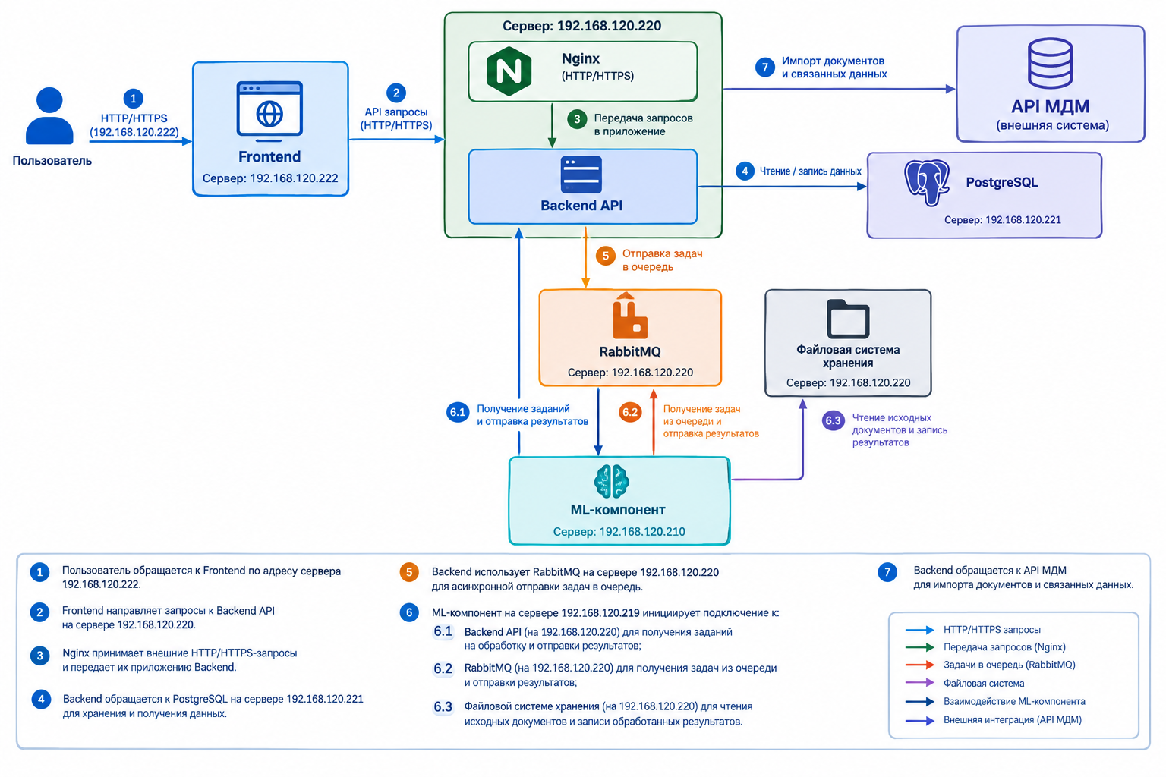
Рисунок 1 – Логическая схема взаимодействия компонентов системы

4.3. Роль ML-сервера в системе
ML-сервер 192.168.120.219 выполняет следующие функции:
- получение задач из очереди RabbitMQ;
- загрузка документов из общей файловой системы;
- распознавание текста и анализ содержимого документов (OCR, ML-модели);
- обработка и преобразование документов ГОСТ;
- сохранение результатов обработки в файловую систему;
- отправка уведомлений о завершении задач в Backend через API;
- отправка результатов в очередь RabbitMQ для Backend.
Важно: ML-сервер не имеет входящих портов, доступных для внешних подключений. Все взаимодействие инициируется ML-компонентом, что повышает безопасность.

4.4. Интеграция с МДМ
Программный комплекс «Цифровой полигон» имеет возможность импорта документов ГОСТ из МДМ через API. Инициатором взаимодействия является Backend на сервере 192.168.120.220.
Для обеспечения интеграции необходимо:
- разрешить сетевой доступ от 192.168.120.220 к API МДМ;
- определить адрес, порт и протокол API МДМ;
- настроить параметры подключения в переменных окружения Backend;
- настроить авторизацию в API МДМ в соответствии с требованиями владельца системы;
- обеспечить журналирование операций импорта;
- выполнить проверку успешного получения и обработки документов.
Конкретный URL API МДМ, порт, способ авторизации и формат сообщений определяются владельцем МДМ и указываются в эксплуатационной конфигурации.

5. Характеристики серверного оборудования
В таблице 2 приведены серверы, на которых размещаются компоненты Системы.
Таблица 2 — Перечень серверов и компонентов
№ | IP-адрес | Роль | Размещаемые компоненты | Назначение
1 | 192.168.120.220 | Backend | Backend, Nginx, RabbitMQ, PHP-FPM, Symfony, Composer, Apache FOP, общая файловая система | Сервер бизнес-логики, API, очередей и формирования документов
2 | 192.168.120.221 | СУБД | PostgreSQL | Хранение данных Системы
3 | 192.168.120.222 | Frontend | Node.js, Nuxt.js, NPM, Frontend | Пользовательский интерфейс Системы
4 | 192.168.120.219 | ML | Python, виртуальное окружение, ML-модели, OCR, PM2 | Машинное обучение, распознавание и обработка документов (без открытых портов)
Операционная система серверов — Debian 11. Фактические значения CPU, RAM, дисковой подсистемы, FQDN, VLAN и владельца ВМ заполняются руководителем проекта совместно с администратором инфраструктуры.
Таблица 3 — Спецификация серверов
№ | Сервер | Тип | Операционная система | IP-адрес | Роль | Назначение
1 | Backend | Вирт. | Debian 11 | 192.168.120.220 | Backend | Symfony, PHP-FPM, Nginx, RabbitMQ, Apache FOP, хранилище
2 | Postgre SQL | Вирт. | Debian 11 | 192.168.120.221 | СУБД | PostgreSQL и хранение данных
3 | Frontend | Вирт. | Debian 11 | 192.168.120.222 | Frontend | Node.js, Nuxt.js и пользовательский интерфейс
4 | ML | Вирт. | Debian 11 | 192.168.120.219 | ML | Python, OCR и модели машинного обучения
Примечания
- Допускается использование следующих типов размещения: «физ.», «вирт.».
- После выполнения работ фактические характеристики серверов должны быть внесены в документ.
- FQDN и сетевые параметры уточняются системным администратором.
- ML-сервер (192.168.120.219) не должен иметь открытых входящих портов. Все взаимодействие инициируется ML-компонентом исходящими соединениями.

6. Программное обеспечение и лицензирование

6.1. Проводимые изменения
Таблица 4 — Проводимые изменения
Статус | Действие
Х | Развертывание серверов Backend, PostgreSQL, Frontend и ML
Х | Установка и настройка Debian 11
Х | Установка и настройка Nginx, PHP-FPM и Symfony
Х | Установка и настройка RabbitMQ
Х | Установка и настройка PostgreSQL
Х | Установка Node.js, NPM и Nuxt.js
Х | Создание виртуального окружения Python и установка ML-зависимостей
Х | Настройка Apache FOP и JEuclid
Х | Настройка общей файловой системы для хранения документов
Х | Настройка взаимодействия ML с Backend API, RabbitMQ и файловой системой
Х | Настройка взаимодействия Backend с API МДМ
Х | Настройка сетевых правил доступа (отсутствие входящих портов на ML)
Х | Проверка доступности сервисов и импорта документов

6.2. Состав устанавливаемого ПО
Таблица 5 — Перечень программного обеспечения
Сервер | Программное обеспечение
192.168.120.220 Backend | Debian 11, Nginx, PHP 8.2, PHP-FPM, Symfony, Composer, RabbitMQ, Apache FOP, JEuclid, NFS Server (для общей файловой системы)
192.168.120.221 PostgreSQL | Debian 11, PostgreSQL, средства резервного копирования
192.168.120.222 Frontend | Debian 11, Node.js 18, NPM, Nuxt.js
192.168.120.219 ML | Debian 11, Python 3, pip, venv, TensorFlow, ONNX Runtime, EasyOCR, Tesseract OCR, Pillow, Pandas, PyEnchant, Pymorphy3, Pika, Flask, Waitress, PM2, NFS Client (для доступа к хранилищу)

6.3. Лицензирование
В составе Системы используется программное обеспечение с открытыми лицензиями либо программное обеспечение, лицензирование которого определяется владельцем соответствующего компонента. Необходимость приобретения дополнительных проприетарных лицензий уточняется руководителем проекта.

7. Объекты, создаваемые в АД, DNS
Создание объектов AD и DNS выполняется системным администратором при наличии соответствующей корпоративной инфраструктуры.
Таблица 6 — DNS-записи серверов
№ | Имя объекта | Тип | Описание | IP-адрес
1 | backend | A-запись | Сервер Backend, Nginx, RabbitMQ и хранилища | 192.168.120.220
2 | postgres | A-запись | Сервер PostgreSQL | 192.168.120.221
3 | frontend | A-запись | Сервер Frontend | 192.168.120.222
4 | ml | A-запись | Сервер машинного обучения | 192.168.120.219
При использовании обратной зоны DNS для указанных адресов создаются соответствующие PTR-записи. Фактические FQDN определяются администратором DNS.

8. Права доступа и привилегии
Доступ к серверам предоставляется только администраторам и сервисным учетным записям, необходимым для работы компонентов Системы.
Таблица 7 — Назначение прав доступа
Учетная запись или группа | Ресурс | Права | Комментарий
Администраторы ИТ | Все серверы | Административный доступ по SSH | Доступ ограничивается доверенной сетью или bastion host
Пользователь приложения | Backend, Frontend, ML | Доступ к каталогам приложений | Без административных прав ОС
www-data или пользователь PHP-FPM | 192.168.120.220 | Выполнение PHP-приложения и доступ к каталогу Backend | Права назначаются по принципу минимальных привилегий
postgres | 192.168.120.221 | Управление PostgreSQL и файлами базы данных | Используется только для работы СУБД
rabbitmq | 192.168.120.220 | Управление очередями RabbitMQ и доступ к AMQP | Доступ к Management ограничивается администраторами
Пользователь ML | 192.168.120.219 | Запуск Python-приложения, моделей и виртуального окружения; подключение к Backend API, RabbitMQ и файловой системе | Запуск процессов через PM2; отсутствие входящих портов
Backend | Файловая система /storage | Чтение/запись документов | Общее хранилище для Frontend, Backend и ML
ML | Файловая система /storage | Чтение исходных документов и запись результатов | Подключение через NFS
Backend | API МДМ | Исходящий доступ к API импорта | Учетные данные хранятся в защищенной конфигурации

9. Интеграция с системами ИТ

9.1. Системы мониторинга и управления
Необходимо обеспечить возможность мониторинга доступности и состояния серверов и сервисов Системы. Рекомендуется контролировать:
- доступность IP-адресов 192.168.120.219–192.168.120.222;
- состояние Nginx, PHP-FPM, RabbitMQ, PostgreSQL, Frontend и ML-приложения;
- доступность и работоспособность API Backend;
- состояние подключения ML к RabbitMQ и Backend API;
- заполнение дискового пространства на всех серверах и в хранилище;
- загрузку CPU и RAM;
- наличие ошибок в журналах;
- успешность операций импорта документов из МДМ и обработки ML.

9.2. Интеграция с системами информационной безопасности
Необходимость интеграции с антивирусом, DLP, SIEM и WAF определяется подразделением информационной безопасности. При наличии корпоративной системы SIEM рекомендуется передавать в нее журналы Nginx, Backend, RabbitMQ, PostgreSQL, Frontend и ML. Особое внимание должно уделяться контролю исходящих соединений ML к Backend и RabbitMQ.

9.3. DNS и NTP
Серверы Системы должны использовать согласованные DNS-серверы и синхронизировать время с корпоративным NTP-сервером. Синхронизация времени необходима для корректного формирования журналов, обработки очередей и расследования инцидентов.

9.4. Интеграция с МДМ через API
Таблица 8 — Взаимодействие с внешними системами
Источник | Назначение | Протокол | Портал | Назначение взаимодействия
Backend  192.168.120.220 | API МДМ | HTTP/HTTPS | порт API МДМ | Импорт документов ГОСТ и связанных данных
Frontend  192.168.120.222 | Backend  192.168.120.220 | HTTP/HTTPS | 80, 443 | Пользовательские запросы и отображение данных
Backend  192.168.120.220 | PostgreSQL  192.168.120.221 | TCP | 5432 | Хранение и получение данных
Backend 192.168.120.220 | RabbitMQ 192.168.120.220 | AMQP/TCP | 5672 | Отправка задач в очередь
ML 192.168.120.219 | Backend API  192.168.120.220 | HTTP/HTTPS | порт API | Получение заданий и отправка результатов
ML 192.168.120.219 | RabbitMQ  192.168.120.220 | AMQP/TCP | 5672 | Получение задач из очереди и отправка результатов
ML 192.168.120.219 | Файловая система  192.168.120.220 | NFS/TCP | 2049 | Чтение исходных документов и запись результатов
Адрес, порт и параметры авторизации API МДМ предоставляются владельцем МДМ и не должны включаться в открытый текст документа, если содержат конфиденциальные сведения.

9.5. Сетевые правила доступа
Таблица 9 — Основные правила межсетевого экрана
Источник | Назначение | Порт | Протокол | Назначение | Входящий/Исходящий
Пользователи | Frontend  192.168.120.222 | 80, 443 | TCP | Доступ к пользовательскому интерфейсу | Входящий
Frontend  192.168.120.222 | Backend  192.168.120.220 | 80, 443 | TCP | Запросы Frontend к Backend API | Исходящий
Backend  192.168.120.220 | PostgreSQL  192.168.120.221 | 5432 | TCP | Работа с базой данных | Исходящий
Backend  192.168.120.220 | RabbitMQ  192.168.120.220 | 5672 | TCP | Работа с очередью сообщений | Локальный
Администраторы | RabbitMQ Management  192.168.120.220 | 15672 | TCP | Администрирование RabbitMQ, при необходимости | Входящий
ML  192.168.120.219 | Backend API  192.168.120.220 | 80, 443 | TCP | Обработка документов моделями ML | Исходящий
ML  192.168.120.219 | RabbitMQ  192.168.120.220 | 5672 | TCP | Получение задач и отправка результатов | Исходящий
ML  192.168.120.219 | Файловая система  192.168.120.220 | 2049 | TCP/UDP | Доступ к хранилищу документов (NFS) | Исходящий
Backend  192.168.120.220 | API МДМ | порт API | TCP | Импорт документов из МДМ | Исходящий
Администраторы | Все серверы | 22 | TCP | Администрирование по SSH | Входящий
Администраторы | Сервер ML  192.168.120.219 | 22 | TCP | Администрирование ML по SSH (при необходимости) | Входящий
Критические правила для ML-сервера 192.168.120.219:
- Входящие соединения: только SSH для администрирования (порт 22);
- Исходящие соединения: к Backend API, RabbitMQ, файловой системе и внешним источникам моделей (при необходимости);
- Запрет: нет входящих портов для пользовательского или прямого доступа;
- Изоляция: ML-сервер не должен быть доступен для внешних подключений напрямую.

9.6. Правила доступа в Интернет
Исходящий доступ в Интернет предоставляется только при необходимости:
- обновления пакетов Debian;
- установки зависимостей Composer, NPM и Python;
- загрузки языковых моделей и компонентов ML;
- обращения Backend к внешнему API МДМ, если API размещен вне корпоративной сети;
- скачивания обновлений моделей машинного обучения.
Входящие соединения из Интернета к PostgreSQL, RabbitMQ и ML должны быть запрещены. Пользовательский доступ к Frontend ограничивается согласованными сетевыми зонами.

9.7. Влияние на существующую инфраструктуру
Развертывание Системы требует выделения четырех серверов с адресами 192.168.120.219, 192.168.120.220, 192.168.120.221 и 192.168.120.222, настройки сетевого взаимодействия между ними, регистрации DNS-записей, предоставления доступа Backend к API МДМ и правильной настройки прав доступа к общей файловой системе.
Изменение существующей инфраструктуры ограничивается созданием сетевых правил, DNS-записей, учетных записей и правил мониторинга. Критическое требование: ML-сервер должен быть изолирован сетевым экраном таким образом, чтобы не иметь входящих портов, доступных для внешних подключений.
Перед промышленным вводом необходимо выполнить функциональное тестирование: - импорта документов из МДМ; - получения ML задач из RabbitMQ; - обработки документов ML-компонентом; - сохранения результатов в хранилище; - корректности работы всех компонентов в целом.

Документ разработан: ____ Дата: _____
Согласовано:
Роль | ФИО | Подпись | Дата
Руководитель проекта
Администратор инфраструктуры
Администратор сети
Администратор информационной безопасности
Администратор БД
Владелец системы МДМ

